Hoạt động ngoài trời lớp MGL A2

Hoạt động ngoài trời là một trong những hoạt động vui chơi mà trẻ hứng thú và quan tâm nhất. Đây là hoạt động mang lại cho trẻ nhiều niềm vui và kiến thức cần thiết về thế giới xung quanh.
Đó là một trong những hoạt động chủ đạo của trẻ mầm non, nhằm giúp trẻ thỏa mãn nhu cầu vui chơi và phát triển toàn diện ở trẻ. Là một trong các hoạt động mà trẻ mầm non hứng thú nhất, và tích cực tham gia nhất. Đây là hoạt động không những mang lại cho trẻ nhiều niềm vui mà còn cung cấp cho trẻ nhiều kiến thức cần thiết về thế giới xung quanh. Khi tham gia các hoạt động ngoài trời trẻ nhận thức về thế giới xung quanh bằng cách tiếp xúc, tìm hiểu, trò chuyện, khám phá những gì xảy ra ở cuộc sống xung quanh mình.
Trong những giờ hoạt động ngoài trời, dưới sự hướng dẫn của các cô, trẻ luôn có cảm giác gần gũi, như được hòa mình với thiên nhiên cỏ cây, hoa lá,…bên cạnh những trò chơi vận động những trò chơi dân gian dân gian như: Kéo co, lộn cầu vồng, nu na nu nống, mèo đuổi chuột,… trẻ được tự do chơi các trò chơi ngoài trời như chơi cầu trượt, xích đu, thú nhún, đá bóng… được tự do thể hiện kỹ năng tạo hình: cắt, dán, vẽ… từ những nguyên liệu thiên nhiên trẻ thu lượm như: lá cây, sỏi, cát…thoả sức được làm những gì mình thích ngay tại chính ngôi trường thân yêu của mình. Chính vì vậy hoạt động ngoài trời là một hoạt động cần thiết không thể thiếu đối với các bé ở trường mầm non.
Khi tổ chức hoạt động ngoài trời trẻ được tham gia hoạt động có chủ định và các trò chơi xen kẽ động - tỉnh, nhằm giúp trẻ nhận biết, làm quen với môi trường cuộc sống xung quanh… trẻ được chơi đùa nghịch, cười nói, chạy nhảy…
Dưới đây là một số hình ảnh hoạt động ngoài trời của các bạn lớp MGL A2
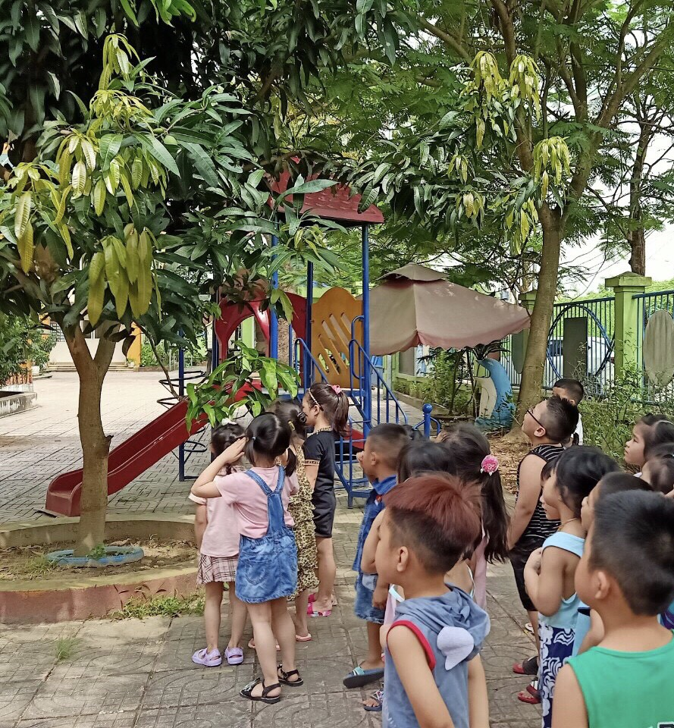
Hình ảnh trẻ quan sát cây xoài

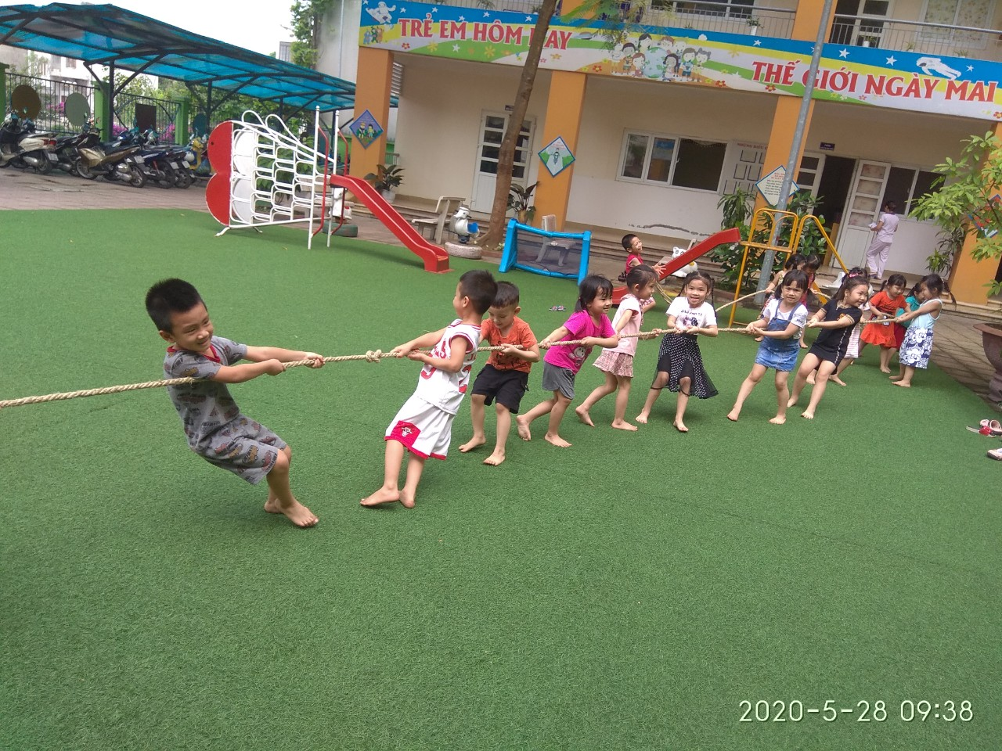

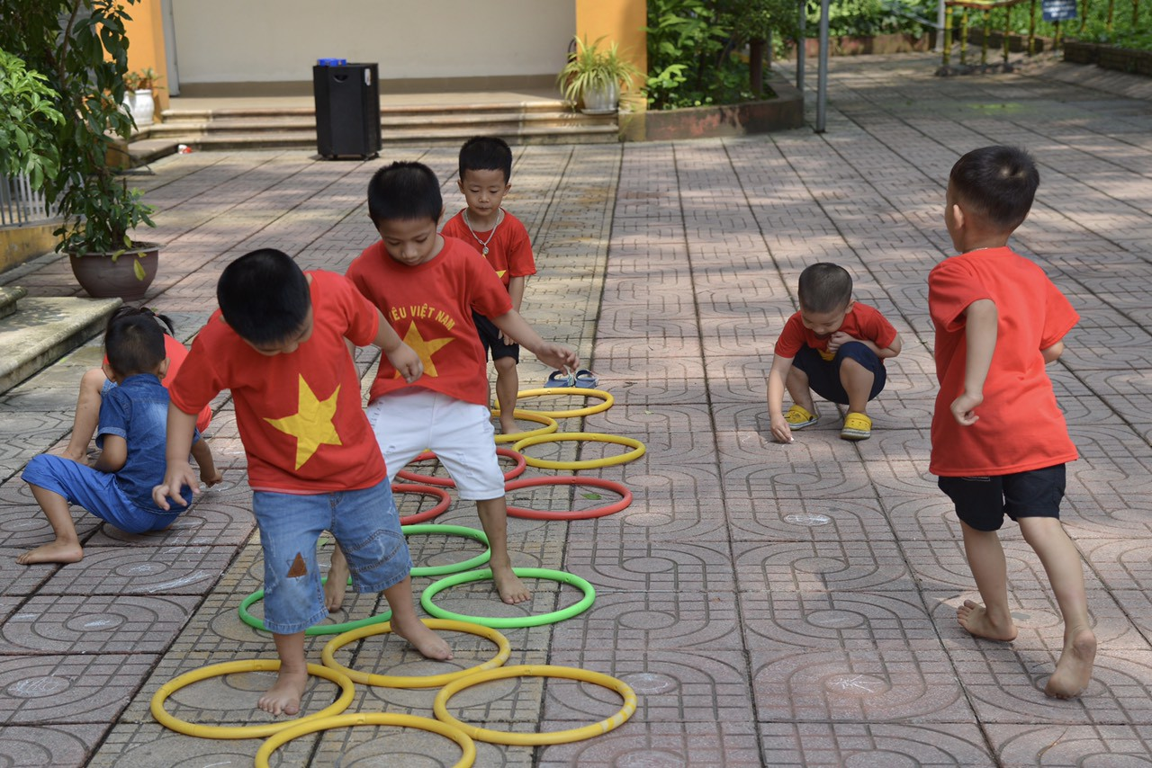
Hình ảnh trẻ chơi các trò chơi vận động ngoài trời

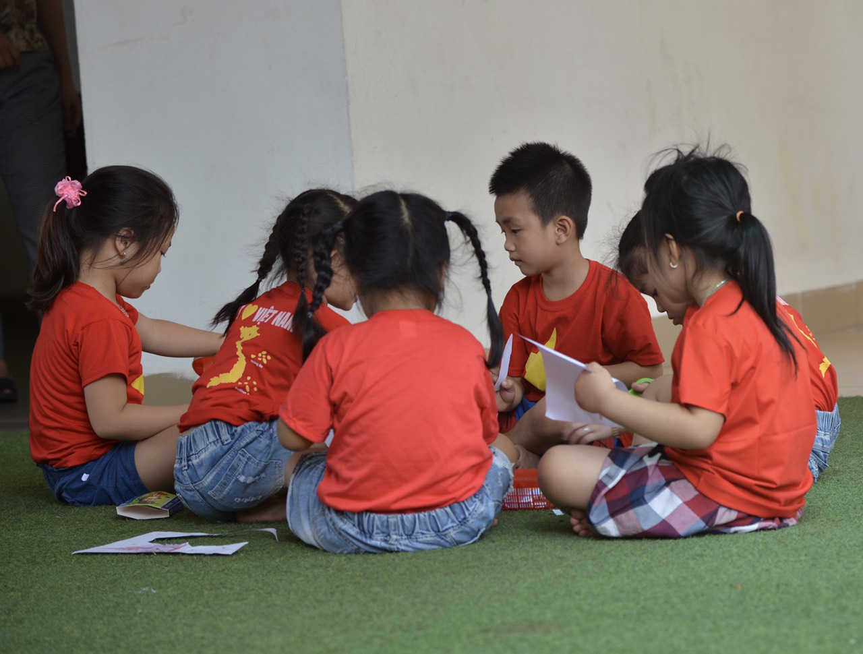

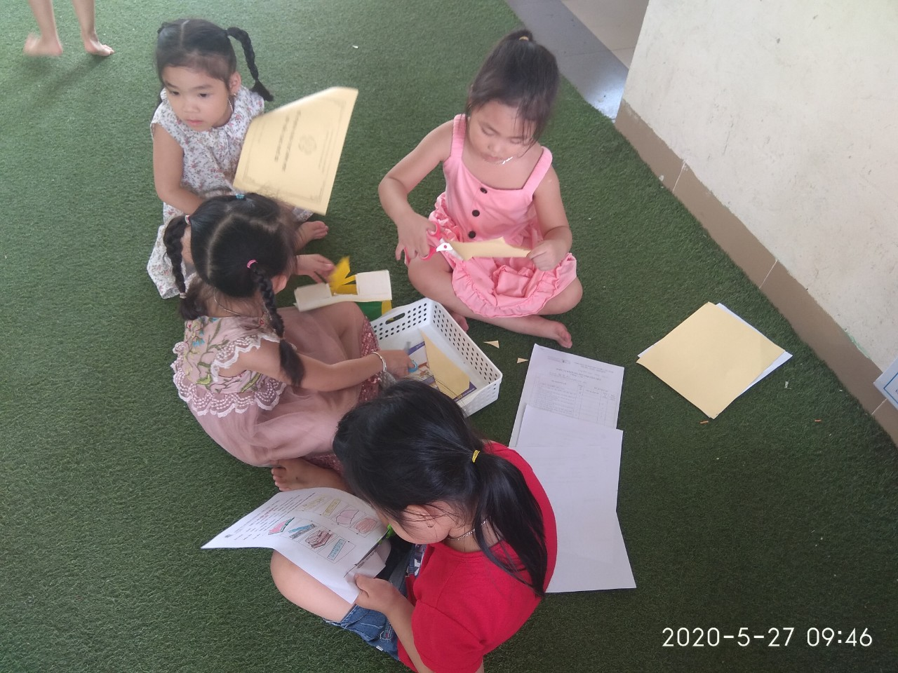
Hình ảnh trẻ cắt, dán giấy tạo hình

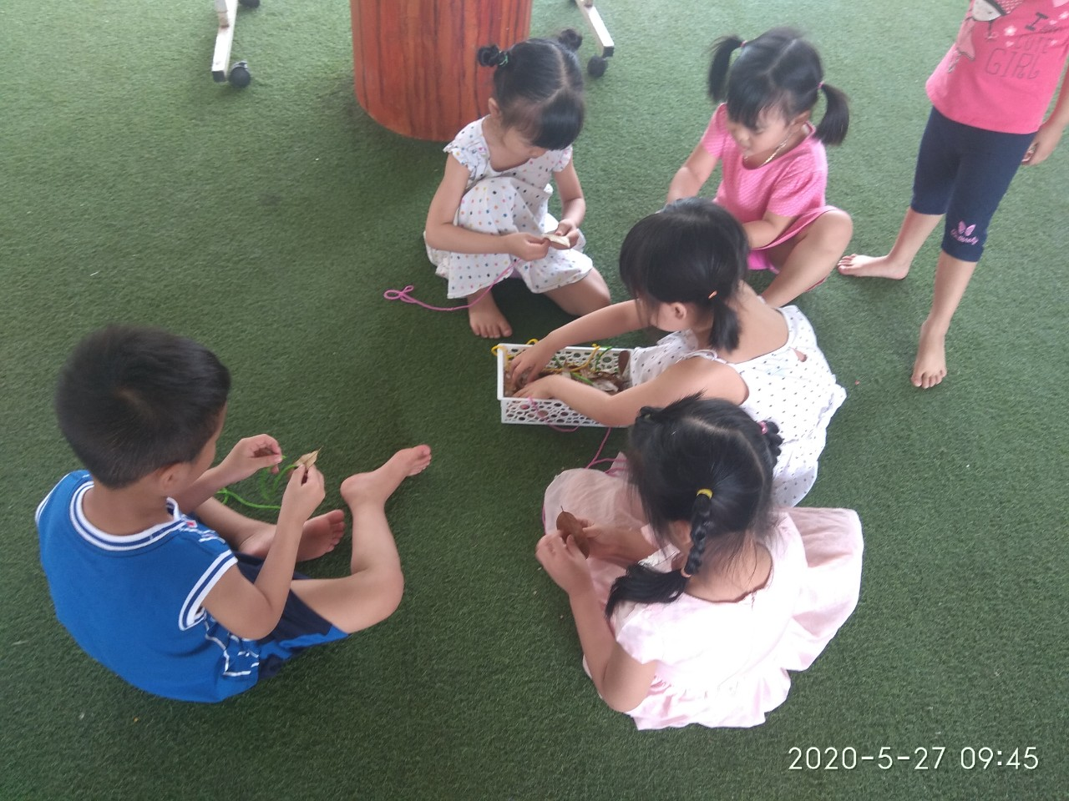
Hình ảnh trẻ chơi trò chơi sâu lá cây

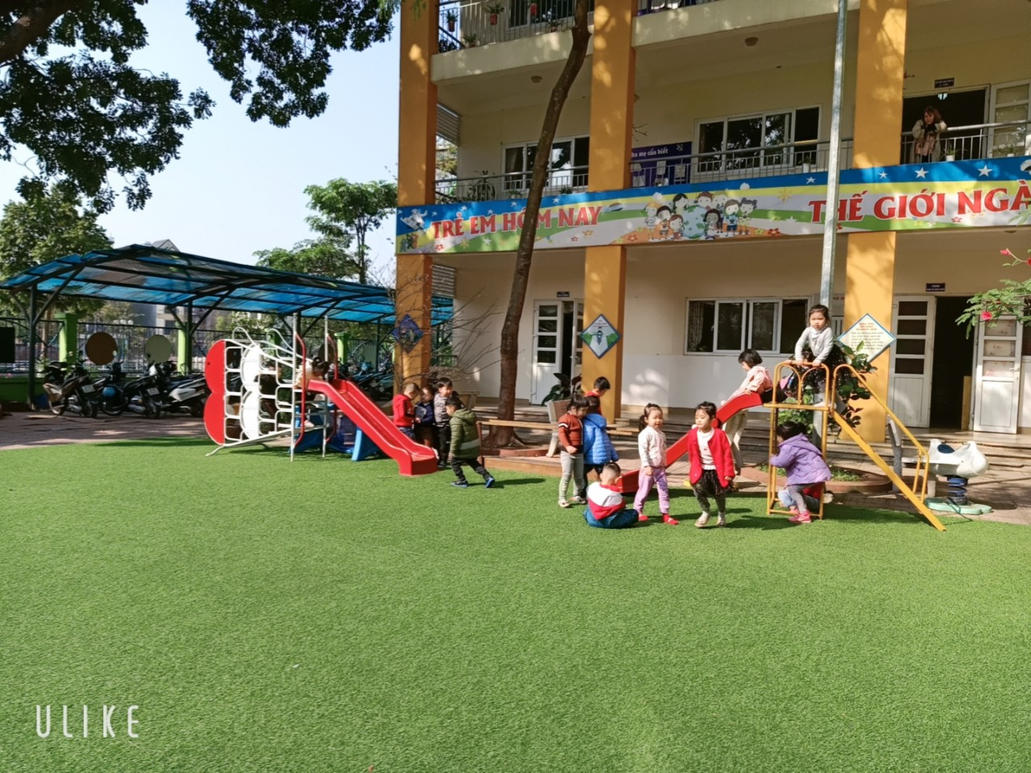

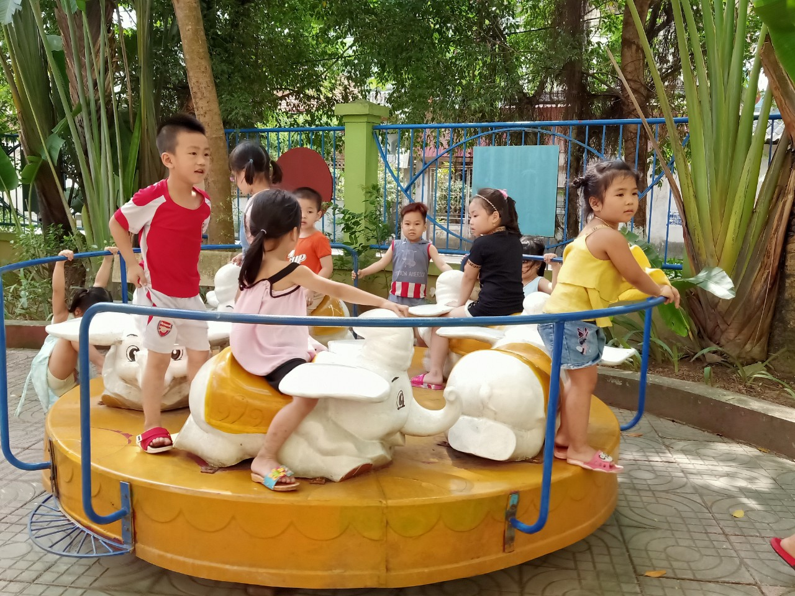

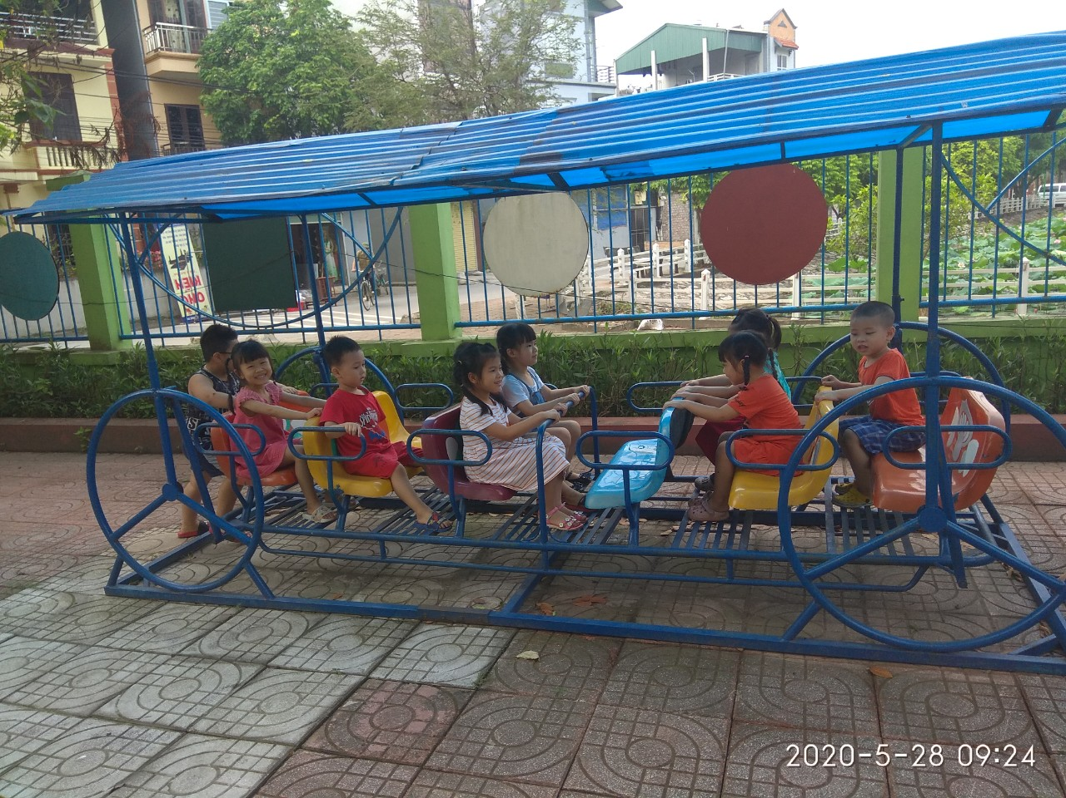

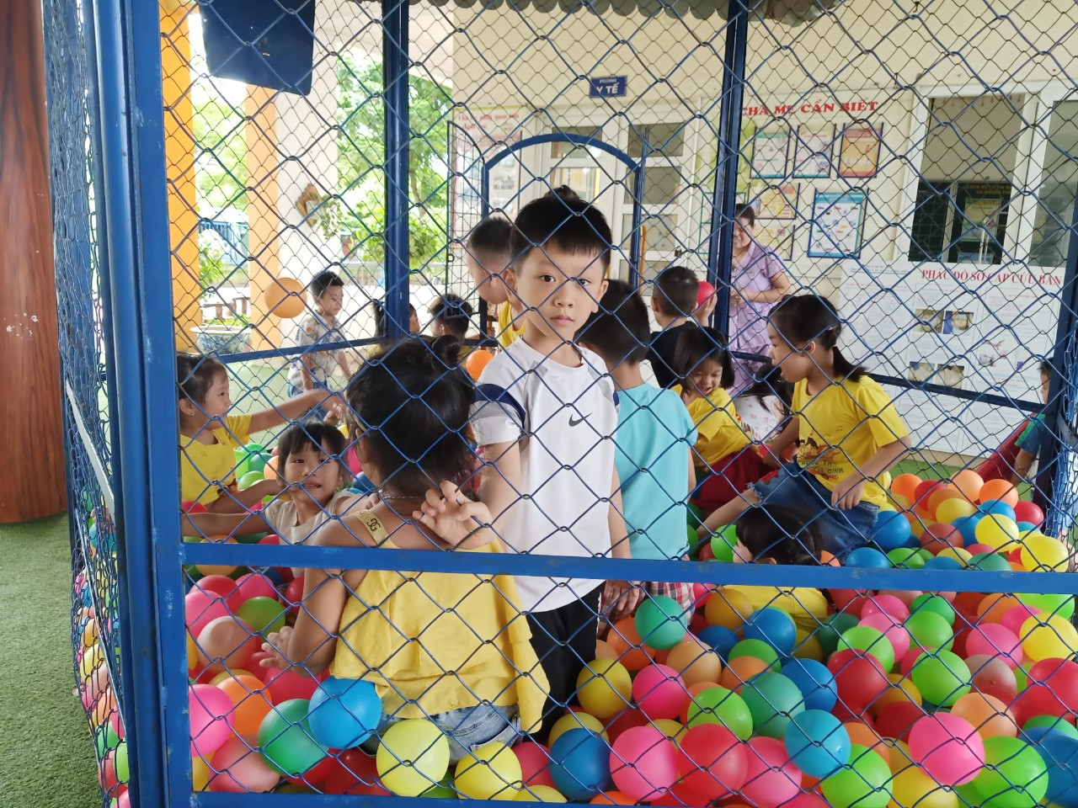

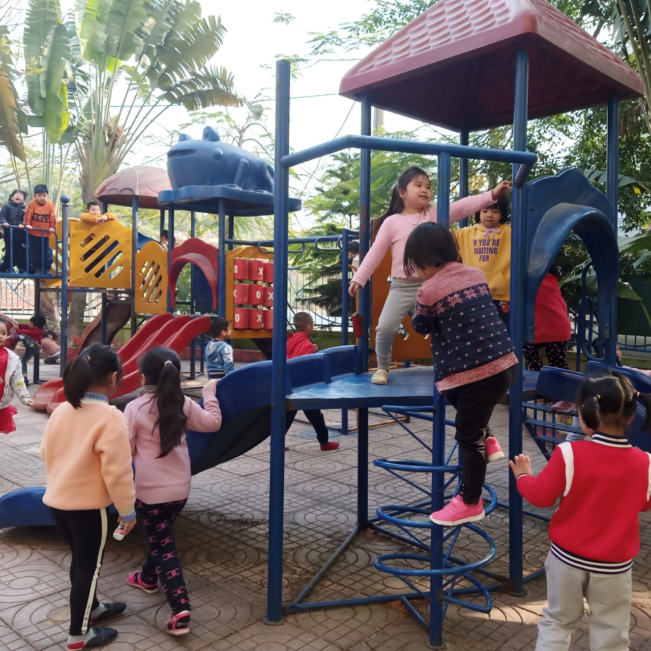

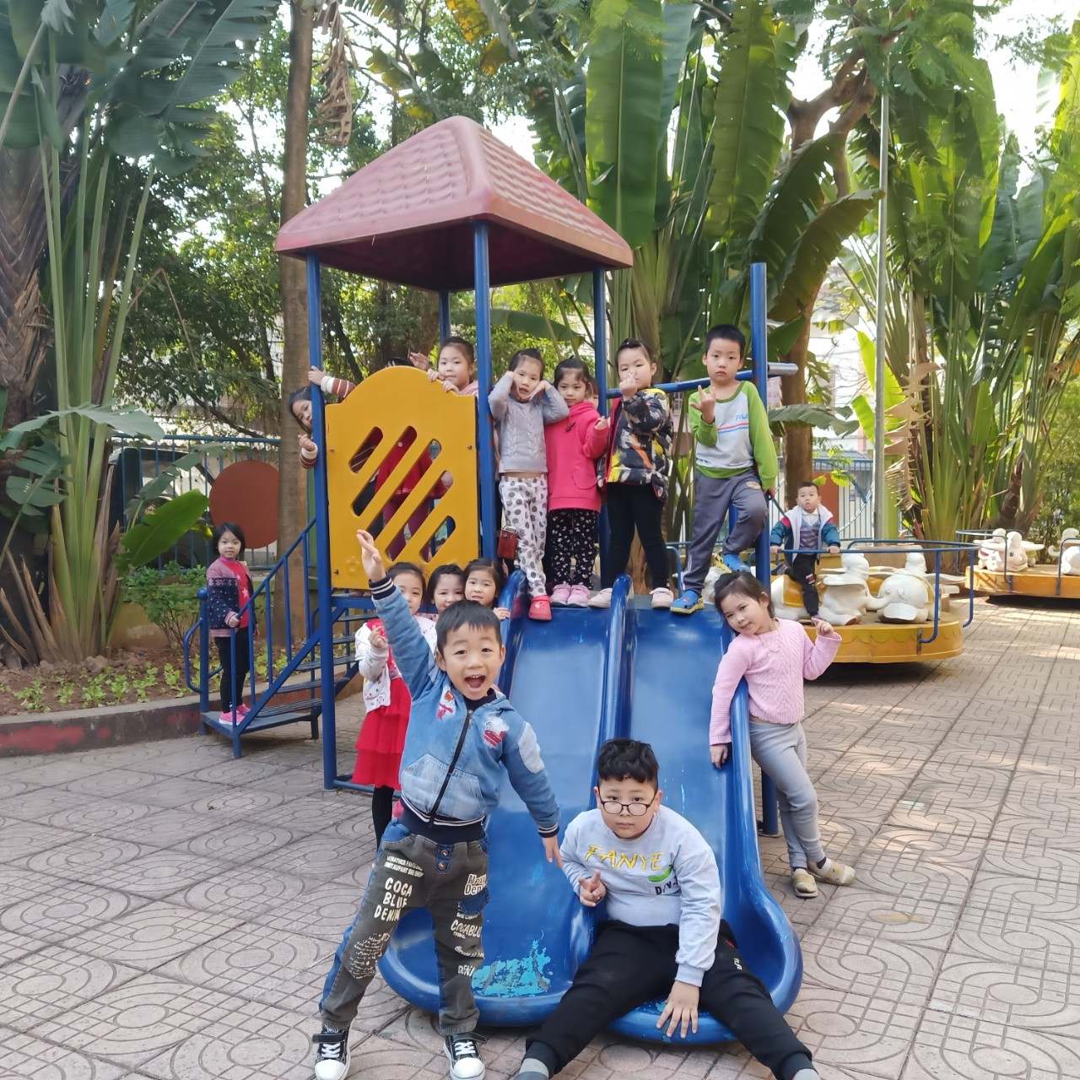
Hình ảnh trẻ chơi các trò chơi ngoài trời
Thông qua các hoạt động này giúp trẻ phát triển về mặt thể chất, vận động giúp trẻ tiêu hao năng lượng, trẻ sẽ ăn ngủ ngon hơn, việc chạy nhảy, vui đùa, hít thở không khí trong lành, giúp đầu óc trẻ thoải mái, tiếp thu các bài học trong lớp dễ dàng hơn.

Người viết
Nguyễn Thị Thơm

